

МІНІСТЕРСТВО ОСВІТИ І НАУКИ УКРАЇНИ

**Український державний університет науки і технологій**

Кафедра «Комп’ютерні інформаційні технології»

**Лабораторна робота №1**

**з дисципліни «Математичні методи та моделі в розрахунках ЕОМ»**

**на тему:**

**«Методи Гаусса і Жордана-Гаусса розв’язування систем лінійних**

**алгебричних рівнянь (СЛАР).»**

Виконав:

студент гр. ПЗ2011

Проценко Роман

Прийняв:

Гришечкіна Т.С.

Дніпро, 2023

**> **

Проценко Роман Олександрович, ПЗ2011

Практична робота №1

Варіант №16

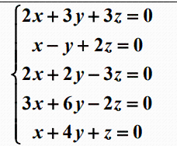

**> **

**> **



**> **



**> **



**> **



**> **



Ранги матриці A та матриці <A|B> однакові, кількість невідомих (n) = 3, система сумісна та має єдинний розв'язок

**> **



**> **



**> **



**> **



**> **



**Висновки**

Під час виконання практичного заняття було визначено що система сумісна, та має лише один розв’язок, адже ранг матриці А та доповненної матриці однакові, і співпадають з кількістю невідомих.

Післе переведення матриці до ступінчатого виду було отримано наступні значення для невідомих: x = 0, y = 0, z = 0.